108學年度大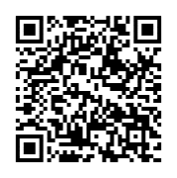學多元入學方

108學年度大學多元入學方案

107/10/25說明會檔案

107/10/25說明會檔案108學年度大學多元入學方案

107/10/25說明會檔案

108學年度大學多元入學方案

107/10/25說明會檔案



108學年度大學多元入學方案

107/10/25說明會檔案

107/10/25說明會檔案108學年度大學多元入學方案

107/10/25說明會檔案

108學年度大學多元入學方案

107/10/25說明會檔案